Карьерные возможности для молодых специалистов в B&R
Около 200 студентов из близлежащей высшей технической школы (HTBLA) в Бранау получили представление о различных карьерных перспективах во время посещения Дня открытых дверей B&R в конце декабря 2011 года.
Во время групповых экскурсий по заводу студенты смогли встретиться с сотрудниками B&R на их рабочих местах и узнать о разнообразных технических и профессиональных аспектах в разных областях деятельности. "Такая компания как B&R – это дом. Дом, где люди различных профессий: разработчики оборудования и программной среды, инженеры по сервису, программисты, специалисты IT, – делают одно общее дело", – объясняет Томас Диккер, представитель B&R по работе со студентами. Для студентов старших курсов День открытых дверей – это великолепная возможность почувствовать множество возможностей для начала карьеры, которые лежат перед ними.
Я выпускник, что дальше?
Многие юные посетители получили пищу для размышлений, узнав многое о направлениях работы, которые они могут выбрать в соответствии со своими интересами. Кристина Грацль – одна из этих студентов. "День открытых дверей позволил мне узнать многое о разных департаментах B&R. Я из тех людей, которые хотят знать о каждой возможности, доступной мне после окончания института", – замечает она. Студент Давид Сандрю отмечает: "Мы получили информацию из первых рук о задачах, которыми занимаются разные отделы. После окончания института действительно важно знать, что будет потом. Я думаю, это здорово, что B&R также проводит обучение для всех своих новых сотрудников. Оно полезно, когда ты принимаешь решение, какую именно получать специализацию в профессии".
B&R тесно сотрудничает со школой HTBLA в Бранау на протяжении нескольких лет. Кроме спонсорства и поддержки проектов компания B&R также показывает студентам варианты построения карьеры в области промышленной автоматизации.

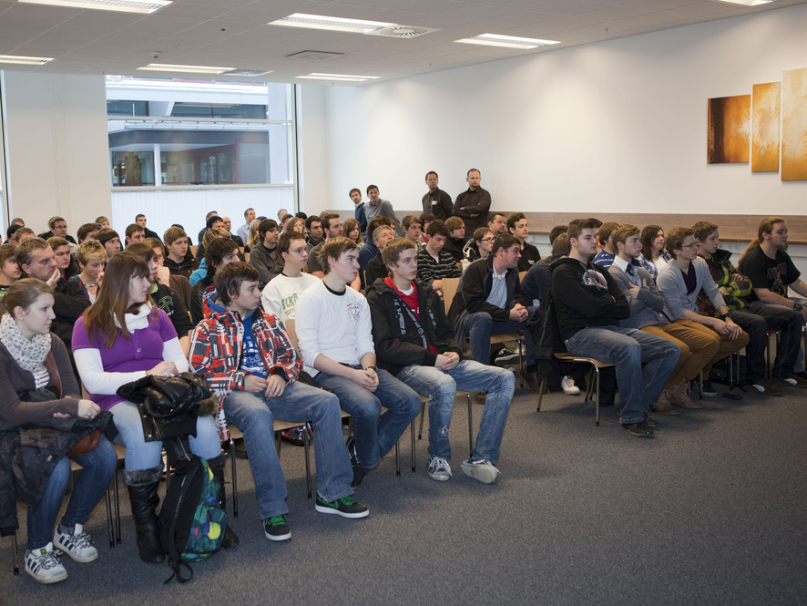
Студенты узнали основные сведения о компании B&R.
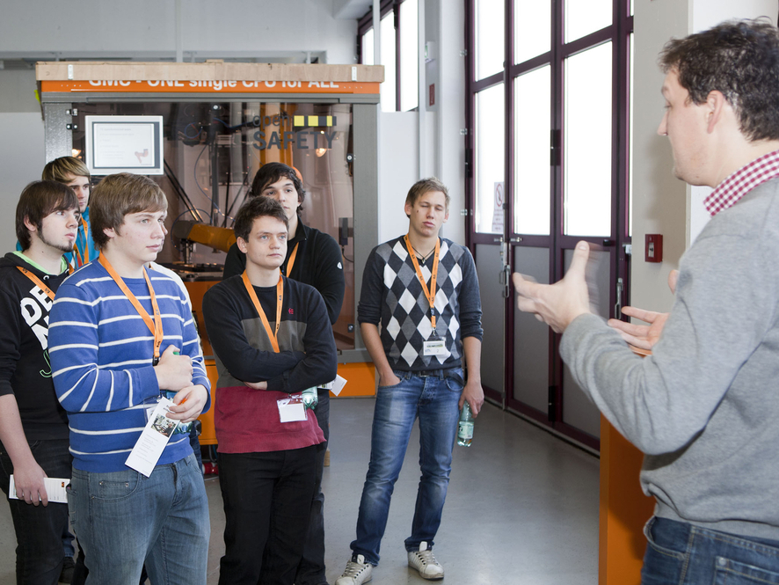
Херберт Майер, руководитель департамента разработки программ, рассказывает студентам о том, что значит быть инженером-программистом.
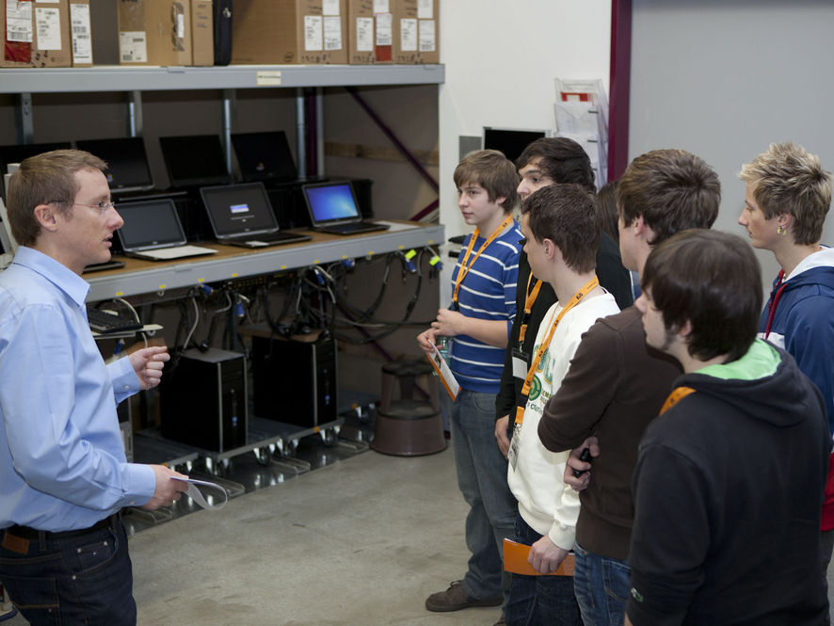
Менеджер IT Райнхард Ахац рассказывает о некоторых своих повседневных обязанностях.
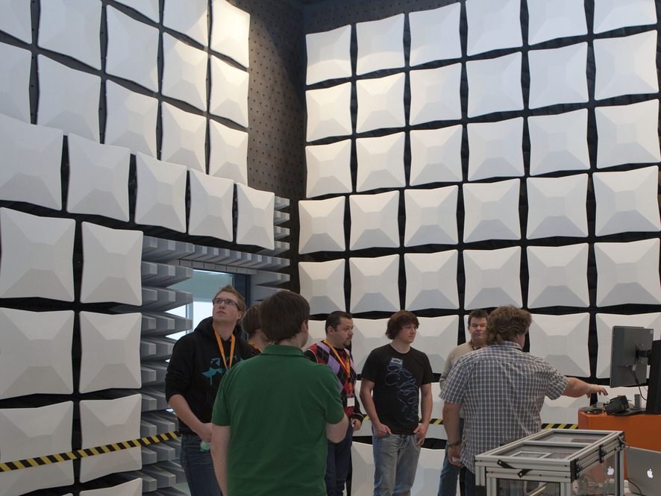

О компании B&R
Компания B&R специализируется на инновационных решениях в сфере промышленной автоматизации, а также имеет представительства по всему миру со штаб-квартирой в Австрии. Продукция B&R сочетает в себе уникальные инженерные разработки и передовые технологии, и по праву завоевала международное признание и любовь клиентов. В портфолио B&R всегда найдется комплексное решение практически для любой задачи современной промышленности: автоматизация отдельных машин или целых заводов, продвинутое управление движением, визуализация, встроенные технологии безопасности и многое другое. Технологии промышленной полевой шины POWERLINK и openSAFETY, так же, как и мощная среда разработки Automation Studio являются основой постоянного совершенствования техники автоматизации и успеха компании на рынке. Дух инноваций позволяет компании B&R быть на острие прогресса, превосходя самые смелые ожидания своих клиентов.
Более подробную информацию Вы сможете найти на www.br-automation.com.

